**雷神索爾是女人!？ 新造型顛覆出爐**

2014年07月16日 08:06 [中時電子報](http://www.chinatimes.com/realtimenews/16) [*梁惠明*](http://www.chinatimes.com/reporter/1334)

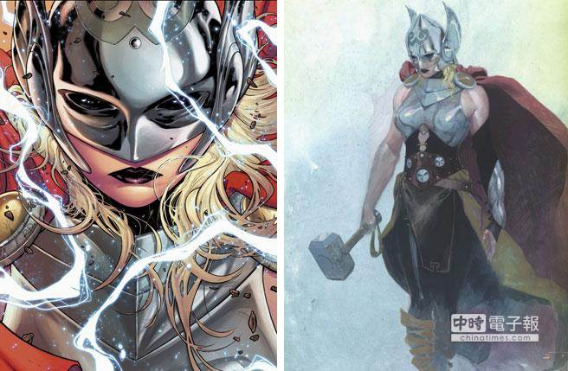

漫威娛樂推出新造型的雷神索爾，女體造型酷炫卻顛覆粉絲印象，相當受到矚目。（美聯社）

雷神索爾(Thor)威武神勇的Man Power形象深植人心，不過Marvel Entertainment(漫威娛樂)宣佈，新推出的漫畫將出現徹底顛覆粉絲想法的創舉，將索爾打造成女英雄！因為Marvel歷年的暢銷漫畫或改編電影中，都以陽剛男性為主角，近年來一直被外界批評明顯歧視女性，不過隨著女力逐漸占領一片天，Marvel也打算以女版雷神索爾當試金石，另開市場。

Marvel打造出的知名英雄人物包括蜘蛛人、X戰警、鋼鐵人、綠巨人浩克、美國隊長等，主角大都是男性身分，少數女性像是驚奇4超人裡的隱形女及復仇者聯盟的黑寡婦等，都是出現在群體作戰中的配角，因此被外界抨擊歧視女性。

對此，Marvel決定從善如流，打造新的雷神索爾漫畫，索爾將以陰柔的女性造型出發，「她」臉戴鋼鐵面罩，但是肌肉勇壯，招牌大槌當然不離身，漫畫造型與電影版主角克里斯漢斯沃（Chris Hemsworth）的模樣截然不同。

把雷神索爾變女體的主要出發點，是以「大槌在誰的手上，誰就具有神力」，因此雷神索爾在某種因緣際會中，因為Y染色體變異而變成女體，至於索爾到底發生甚麼事？就請粉絲等著預計在十月出版的全新漫畫，慢慢看下去吧。